武汉农村商业银行数据仓库
系统安装手册

内部资料 注意保密
修订记录：
版本号 | 修订人 | 修订日期 | 修订描述
V0.8 | 胡昊、王锦裕 | 2013-12-16 | 创建

目 录
1 软件安装包说明 5
2 Redhat Linux操作系统 5
2.1 使用VMAX存储分配的空间 5
2.2 本地YUM源配置 7
2.3 用户组及用户 8
2.4 参数配置 8
3 PERL及其模块包安装 9
3.1 PERL安装 10
3.2 模块包安装 10
4 Greenplum DB安装 12
4.1 获取安装介质并安装 12
4.2 更改gpadmin用户配置文件 12
4.3 测试安装是否成功 12
5 DB2安装 13
5.1 获取并解压缩安装包 13
5.2 执行DB2安装脚本 13
5.3 映射远程数据库到本地 15
6 Oracle安装 16
6.1 获取并解压缩安装包 16
6.2 安装前的检查 16
6.3 创建Oracle安装目录 17
6.4 设置oracle用户环境变量 17
6.5 安装Oracle 18
6.6 配置TNS 19
7 Informatica安装 20
7.1 创建资料库和知识库用户 20
7.2 获取并解压安装包 20
7.3 修改infa用户的配置文件 21
7.4 安装Informatica 21
7.5 配置字符集和环境变量 24
7.6 创建知识库和数据集成服务 24
7.6.1 创建Repository资料库 25
7.6.2 创建Integration Service 26
8 卸数程序data_unload 27
8.1 获取并解压缩安装包 27
8.2 修改gtp用户的配置文件 28
8.3 修改程序工作目录 28
8.4 确认卸数程序可用 28
9 ETL_Automation 29
9.1 获取并解压安装包 29
9.2 Automation程序安装 29
9.3 Automation资料库创建 32
9.4 修改etl用户的配置文件 33
9.5 测试Automation可用性 34
10 Weblogic安装 34
10.1 jdk1.6.0_31安装 34
10.2 修改weblogic用户的配置文件 35
10.3 Weblogic安装 35
10.4 使用快速向导创建Domain 37
10.5 启动与关闭命令 38
11 GTP传输工具安装 38
11.1 获取并解压安装包 38
11.2 监控中心安装 39
11.2.1 jdk1.5.0_22安装 39
11.2.2 资料库创建 39
11.2.3 控制台安装 40
11.2.4 启动和关闭监控中心 41
11.2.5 数据源配置 41
11.2.6 应用包发布和验证 44
11.2.7 客户端浏览器设置 46
11.3 传输/服务节点安装 47
11.3.1 系统参数确认 47
11.3.2 解压安装包和初始化 47
11.3.3 启动和关闭传输节点 48
11.3.4 传输节点状态检查 49
11.4 确认gtp用户的配置文件 50

软件安装包说明
序号 | 安装文件名称 | 路径 | 名称 | 描述
1 | p10404530_112030_Linux-x86-64_1of7.zip |  | Oracle数据库安装包1
2 | p10404530_112030_Linux-x86-64_2of7.zip |  | Oracle数据库安装包2
3 | rhel6.2x64.iso |  | 操作系统安装介质
4 | pm_perl.tar |  | Perl模块安装包
5 | GTP.tar |  | GTP安装包
6 | 910HF3_Server_Installer_linux-x64.tar |  | Informatica安装包
7 | greenplum-db-4.2.6.3-build-2-RHEL5-x86_64.bin |  | Greenplum DB安装包
8 | v10.5fp1_linuxx64_expc.tar.gz |  | Db2数据库安装包
9 | data_unload.zip |  | 卸数程序安装包
10 | ETL_Automation.tar |  | ETL调度后台安装包
11 | jdk-6u31-linux-x64.bin |  | JDK安装包(weblogic用)
12 | wls1034_generic.jar |  | Weblogic安装包(调度)
13 | EMCPower.LINUX-5.7.1.00.00-029.RHEL6.x86_64.rpm |  | EMC存储多路径软件
文件获取路径：ftp://31.2.2.68/pub/edw_install/

Redhat Linux操作系统
本手册是针对数据仓库的ETL服务器的安装文档，涉及的服务器IP为：
11.1.1.167 etlsvr1 #ETL主服务器
11.1.1.168 etlsvr2 #ETL冷备服务器
后续的所有内容都需要在两台服务器上进行安装部署。

使用VMAX存储分配的空间
数据仓库项目把需要挂载外部存储空间的服务器通过光纤链路与emc vmax存储连接。emc vmax存储的配置和分配由emc原厂工程师负责完成。vmax存储按每个lun为100GB，20个lun一个zone分配给两台ETL服务器。两台ETL服务器是互为冷备份的，同时只允许有一台对挂载的存储进行写操作（一般备用的一台是不挂载使用的）。
在vmax存储配置好，光纤链路连通的情况下，需要以下操作来完成存储挂载使用：
su - root
cd /soft
#获取多路径软件并安装(因为有两路光纤与存储连接，有冗余链路)
wget ftp://31.2.2.68/pub/edw_install/EMCPower.LINUX-5.7.1.00.00-029.RHEL6.x86_64.rpm
rpm -ivh EMCPower.LINUX-5.7.1.00.00-029.RHEL6.x86_64.rpm
#多路径软件对vmax存储进行注册，注册号由emc从存储配置上获取提供
emcpreg -add B6P3-GB4K-RFJM-QQ3G-MI9P-9A69
#检查注册是否成功
[root@etlsvr1 ~]# powermt check_registration

Key B6P3-GB4K-RFJM-QQ3G-MI9P-9A69
Product: PowerPath
Capabilities: All
#查看已经挂载的外部存储
powermt display dev=all
[root@etlsvr1 soft]# powermt display dev=all | grep "Pseudo name"
Pseudo name=emcpowera
Pseudo name=emcpowerb
Pseudo name=emcpowerc
Pseudo name=emcpowerd
Pseudo name=emcpowere
Pseudo name=emcpowerf
Pseudo name=emcpowerg
Pseudo name=emcpowerh
Pseudo name=emcpoweri
Pseudo name=emcpowerj
Pseudo name=emcpowerk
Pseudo name=emcpowerl
Pseudo name=emcpowerm
Pseudo name=emcpowern
Pseudo name=emcpowero
Pseudo name=emcpowerp
Pseudo name=emcpowerq
Pseudo name=emcpowerr
Pseudo name=emcpowers
Pseudo name=emcpowert
#保存本机外部存储配置信息
powermt save
#后续的操作只需在两台ETL服务器中的一台操作，另外一台重启用自动适用
#可以通过linux的逻辑卷来使用挂载的存储
for dev in a b c d e f g h i j k l m n o p q r s t;
do
pvcreate /dev/emcpower${dev}
done
#查看物理卷
pvdisplay
#创建卷组vgetl
vgcreate vgetl /dev/emcpowera
for dev in b c d e f g h i j k l m n o p q r s t;
do
vgcreate vgetl /dev/emcpower${dev}
done
#创建逻辑卷lv_edw，以后扩展分配存储时以每次4个100GB增加
lvcreate -i 4 -I 32 -L 1800G -n lv_edw vgetl
#逻辑卷扩展和文件空间大小自动调整命令如下
lvextend /dev/vgetl/lv_edw -L +100G
resize2fs /dev/vgetl/lv_edw
#格式化逻辑卷为文件系统
mkfs.ext4 /dev/vgetl/lv_edw
#挂载文件系统
mkdir /EDW
mount /dev/vgetl/lv_edw /EDW

本地YUM源配置
yum - Yellowdog Updater Modified，YUM源用于方便用户根据需要进行rpm包的安装和卸载，省去繁锁、复杂的手工rpm包安装和解决rpm包依赖等问题。

配置本地YUM源的方法，可参考如下操作步骤：
su - root
cd /soft
#从ftp服务器获得系统盘
wget ftp://31.2.2.68/pub/soft/rhel6.2x64.iso
#创建挂载文件目录
mkdir /media/os
#挂载
mount /soft/rhel6.2x64.iso /media/os -o loop
#设置yum配置文件
cd /etc/yum.repos.d/
rm -f *
#创建并保存local.repo文件
vi local.repo

[Server]
name=Server
baseurl=file:///media/os/Server
enabled=1
gpgcheck=0

[HighAvailability]
name=HighAvailability
baseurl=file:///media/os/HighAvailability
enabled=1
gpgcheck=0

[LoadBalancer]
name=LoadBalancer
baseurl=file:///media/os/LoadBalancer
enabled=1
gpgcheck=0

#测试yum安装成功
yum -y install xclock
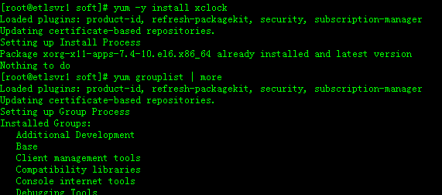

用户组及用户
创建所需要的用户组，操作内容如下：
groupadd oinstall;
groupadd dba;
groupadd gpadmin;
groupadd infa;
groupadd etl;
groupadd gtp;
groupadd weblogic;
groupadd db2inst;
groupadd db2grp;
groupadd db2fgrp;
groupadd dasadm;

创建所需要的用户，操作内容如下：
useradd -g oinstall -G dba oracle;
useradd -g gpadmin gpadmin;
useradd -g oinstall -G dba,infa infa;
useradd -g oinstall -G dba,etl etl;
useradd -g oinstall -G dba,gtp gtp;
useradd -g weblogic weblogic;
useradd -g db2inst -G db2grp,dasadm db2inst;
useradd -g db2fgrp db2fenc;
useradd -g dasadm dasusr;

参数配置
#关闭防火墙并检查
service iptables stop
chkconfig iptables off
chkconfig --list | grep iptables
#关闭操作系统安全选项(或/etc/sysconfig/selinux)
修改/etc/selinux/config
#修改为：
SELINUX=disabled
#追加系统参数
#加入下面的行到文件/etc/sysctl.conf
fs.aio-max-nr = 1048576
fs.file-max = 6815744
kernel.shmmni = 4096
kernel.sem = 250 32000 100 128
net.ipv4.ip_local_port_range = 1024 65000
net.core.rmem_default=4194304
net.core.rmem_max=4194304
net.core.wmem_default=262144
net.core.wmem_max=1048586
#查看系统参数并生效
sysctl -a
sysctl -p
#加入下面的行到文件/etc/pam.d/login
session required /lib/security/pam_limits.so
session required pam_limits.so
#修改/etc/hosts
#增加下面内容，如果没有oracle 的监听器无法启动
127.0.0.1 localhost
11.1.1.167 etlsvr1

为了提高在linux系统上运行软件的性能，必须对oracle或其它用户设置下列shell 限定。打开文件数和进程数的限制,加入下面的行到文件/etc/security/limits.conf。
* soft nofile 131072
* hard nofile 131072
* soft nproc 131072
* hard nproc 131072
* soft core unlimited
* hard core unlimited
* soft memlock 50000000
* hard memlock 50000000

PERL及其模块包安装
数据仓库的ETL任务脚本跑批大部分是使用perl脚本来调用Greenplum DB的接口和封装处理数据所需要的SQL语句来实现的。本部分是安装perl工具及其工作中会用到的Perl Module(PM模块)包。

PERL安装
使用root帐户进行perl及其相关程序包安装，操作如下：
su - root
yum -y install *perl*

测试perl是否安装成功：perl -v
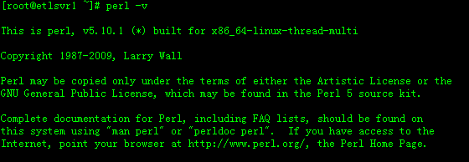

模块包安装
由于模块安包装时，会用到oracle的类库和数据驱动，所以这一步骤可以在安装了oracle之后进行。

具体安装的操作步骤如下：
su - root
cd /soft
#从ftp服务器取得安装介质
wget ftp://31.2.2.68/pub/edw_install/pm_perl.tar
#对安装包进行解压
tar -xvf pm_perl.tar
cd perl
#解压所有gz格式的模块包
ls *.gz | xargs gunzip
cd DBD-Oracle-1.60
#加载oracle环境变量-oracle11.2.0.3 x64
source ~oracle/.bash_profile
perl Makefile.PL -r=build64
make && make install

cd ../DBD-Pg-2.19.3
#由于greenplum是源于postgres，这里就安装postgres
yum -y install postgresql-server
yum -y install postgres*
PGDATA=/var/lib/pgsql/data
export PGDATA
export POSTGRES_LIB="/usr/lib64/pgsql"
perl Makefile.PL && make && make install

cd ../DBI-1.625
perl Makefile.PL && make && make install

cd ../Encode-2.49
perl Makefile.PL && make && make install

cd ../Unicode-Map-0.112
perl Makefile.PL && make && make install

#安装perl解析excel所需的模块包
cd perl-excel-on-linux
#解压所有gz格式的模块包
ls *.gz | xargs gunzip

cd Crypt-RC4-2.02
perl Makefile.PL && make && make install

cd ../Digest-Perl-MD5-1.8
perl Makefile.PL && make && make install

cd ../Exporter-5.68
perl Makefile.PL && make && make install

cd ../ExtUtils-MakeMaker-6.69_06
perl Makefile.PL && make && make install

cd ../IO-stringy-2.110
perl Makefile.PL && make && make install

cd ../OLE-Storage_Lite-0.19
perl Makefile.PL && make && make install

cd ../Parse-RecDescent-1.967_010
perl Makefile.PL && make && make install

cd ../Spreadsheet-ParseExcel-0.59
perl Makefile.PL && make && make install

cd ../Spreadsheet-WriteExcel-2.39
perl Makefile.PL && make && make install

Greenplum DB安装
数据仓库项目采用Greenplum DB一体机作为数据库，在本服务器上安装Greenplum DB软件，但不创建数据库实例，是需要用此软件提供的程序和驱动来与Greenplum DB一体机进行交互和数据处理。

获取安装介质并安装
su - root
cd /soft
#从ftp服务器获得安装介质
wget ftp://31.2.2.68/pub/edw_install/greenplum-db-4.2.6.3-build-2-RHEL5-x86_64.bin

#进行默认安装即可
/bin/bash greenplum-db-4.2.6.3-build-2-RHEL5-x86_64.bin

安装完成后，在目录 /usr/local 下会产生子目录：greenplum-db和greenplum-db-4.2.6.3
ls -l /usr/local
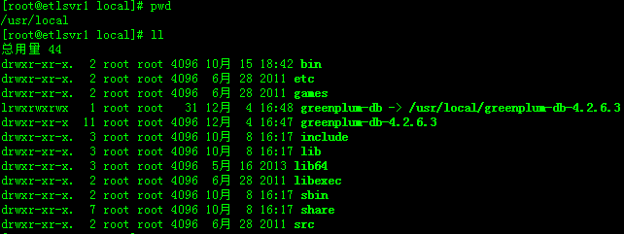

更改gpadmin用户配置文件
vi /home/gpadmin/.bashrc
#增加下面一行并保存退出
source /usr/local/greenplum-db/greenplum_path.sh

在本服务器上需要用到Greenplum DB软件的操作系统用户（比如：gtp,etl），只需要将用户加入到gpadmin用户组，并参考上一步操作，进行引用并加载greenplum_path.sh环境变量配置就可以。

测试安装是否成功
su - gpadmin
source /usr/local/greenplum-db/greenplum_path.sh
psql -h 11.1.1.153 -d whrcb_edw -U etluser -c “select current_role,current_date;”
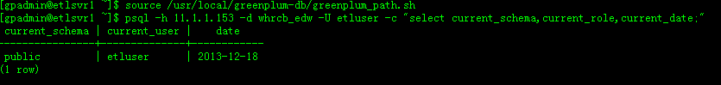

DB2安装
由于农信银系统是采用DB2作为数据库的，它对数据仓库来说是一个业务源系统，数据仓库需要从农信银卸数，再加载到数据仓库中。因为本部分进行DB2安装，是为了从农信银系统取数而准备的。
以下内容，主要以操作步骤的形式进行描述。

获取并解压缩安装包
su - root
cd /soft
#从ftp服务器取得安装介质
wget ftp://31.2.2.68/pub/edw_install/db2_setup/v10.5fp1_linuxx64_expc.tar.gz
#对安装包进行解压，生成解压后的目录expc
tar -zxvf v10.5fp1_linuxx64_expc.tar.gz
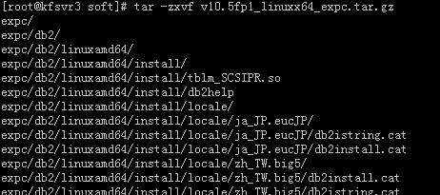

执行DB2安装脚本
su - root
cd /soft
#对文件目录修改权限
chown -R db2inst:db2inst expc
su - db2inst
cd /soft/expc
#运行DB2安装脚本，将顺利完成安装
./db2_install -f sysreq
#屏幕显示中间的部分内容省略
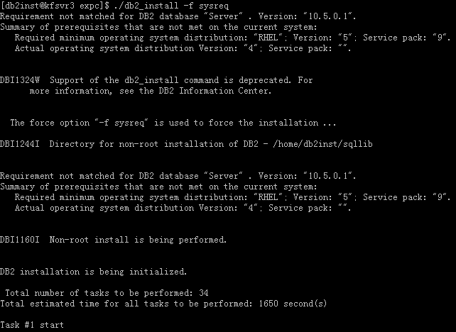
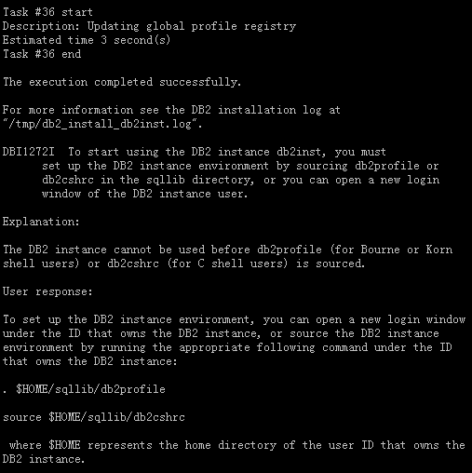

映射远程数据库到本地
由于使用db2inst用户进行安装，因此也用本用户进行配置。数据仓库的源系统卸数用户gtp只需要加载db2inst的相关配置就可以直接使用。
映射远程数据库的操作命令及用户如下：
#把远程数据库映射到本地接点一般为50000
db2 catalog tcpip node <接点名称> remote <远程数据库地址> server <端口号>
#远程数据库名称到本地接点
db2 catalog db <远程数据库名称> as <接点名称> at node <接点主机名>
#连接本地接点访问远程数据库
db2 CONNECT TO <接点名称> user <用户名> using <密码>

本次实际操作过程如下：
su - db2inst
db2 catalog tcpip node node_mif remote 31.2.1.241 server 60000
db2 catalog db mif as mif at node node_mif
#测试映射远程数据库是否成功
db2 connect to mif user mif using mif
db2 "select count(*) from t_bill"
db2 terminate
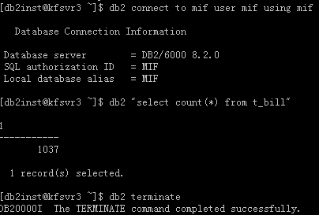

Oracle安装
本行大多数的业务源系统是采用Oracle数据库产品，数据仓库需要从业务源系统卸数，再加载到数据仓库中。并且数据仓库的ETL任务跑批的资料库、ETL调度应用的资料库、GTP产品的资料库也都是使用Oracle数据库产品。
以下内容，主要以操作步骤的形式进行描述。

获取并解压缩安装包
su - root
cd /soft
#从ftp服务器取得安装介质
wget ftp://31.2.2.68/pub/edw_install/oracle11203/p10404530_112030_Linux-x86-64_1of7.zip
wget ftp://31.2.2.68/pub/edw_install/oracle11203/p10404530_112030_Linux-x86-64_2of7.zip
#对安装包进行解压，生成解压后的目录database
unzip p10404530_112030_Linux-x86-64_1of7.zip
unzip p10404530_112030_Linux-x86-64_2of7.zip
#对database目录进行权限修改
chown -R oracle:oinstall ./database

安装前的检查
检查并自动安装所需的安装包。
su - root
yum -y install automake-1.11.1-1.2.el6.noarch make-3.81-19.el6.x86_64
yum -y install \
glibc-common-2.12-1.47.el6.x86_64 \
glibc-2.12-1.47.el6.i686 \
glibc-headers-2.12-1.47.el6.x86_64 \
glibc-devel-2.12-1.47.el6.i686 \
compat-glibc-headers-2.5-46.2.x86_64 \
glibc-2.12-1.47.el6.x86_64 \
glibc-utils-2.12-1.47.el6.x86_64 \
glibc-devel-2.12-1.47.el6.x86_64 \
compat-glibc-2.5-46.2.x86_64

yum -y install libaio*
yum -y install \
gcc-objc-4.4.6-3.el6.x86_64 \
gcc-objc++-4.4.6-3.el6.x86_64 \
compat-gcc-34-g77-3.4.6-19.el6.x86_64 \
gcc-gfortran-4.4.6-3.el6.x86_64 \
gcc-gnat-4.4.6-3.el6.x86_64 \
compat-gcc-34-c++-3.4.6-19.el6.x86_64 \
gcc-java-4.4.6-3.el6.x86_64 \
gcc-4.4.6-3.el6.x86_64 \
compat-gcc-34-3.4.6-19.el6.x86_64 \
gcc-c++-4.4.6-3.el6.x86_64 \
libgcc-4.4.6-3.el6.i686 \
libgcc-4.4.6-3.el6.x86_64

yum -y install compat-libstdc++*
yum -y install compat-gcc*
yum -y install libXp*
yum -y install openmotif*
yum -y install compat-db*

特别注意，其中一些i686的包也要安装，不然系统提示找不到包。
在Oracle的安装过程中，如果提示没有那个包， 最好用" yum -y install 包名"来安装，它可以将找到依赖的包一起安装上。
用" yum remove 包名"来删除已经安装的错误包。

创建Oracle安装目录
su - root
mkdir -p /data/app/oracle
mkdir -p /data/app/backup
chown -R oracle:oinstall /data/app
chmod -R 775 /data/app/oracle
chown -R oracle:oinstall /data/app/backup
chmod -R 775 /data/app/backup

设置oracle用户环境变量
su – oracle
修改/home/oracle/.bash_profile文件，添加以下行
###
ORACLE_BASE=/data/app/oracle; export ORACLE_BASE
ORACLE_SID=etldb; export ORACLE_SID
ORACLE_HOME=/data/app/oracle/product/11.2.0/dbhome_1; export ORACLE_HOME
PATH=$ORACLE_HOME/perl/bin:$ORACLE_HOME/bin:$PATH ;export PATH
export ORACLE_OWNER=oracle
umask 022
export TMP=/tmp;
export TMPDIR=$TMP;
export ORACLE_TERM=xterm;
export LD_LIBRARY_PATH=$ORACLE_HOME/lib:/lib:/usr/lib;
export CLASSPATH=$ORACLE_HOME/JRE:$ORACLE_HOME/jlib:$ORACLE_HOME/rdbms/jlib;
export LANG=en_US.UTF-8

使环境变量生效:
source .bash_profile

检查设置的环境变量是否生效:
echo $ORACLE_HOME
echo $ORACLE_BASE
echo $ORACLE_SID

安装Oracle
用XManager或vnc等图形化登录工具，以oracle用户身份登录系统安装Oracle，为避免出现中文乱码，安装前可以执行export LANG=C，显示英文。

操作如下：
su - oracle
cd /soft/database
./runInstaller
安装过程根据默认选项，进行“Next”即可完成安装。如果出现卸包报错的话，可使用root帐户用" yum -y install 包名"来安装，然后点击“重试”按钮继续就可以。
当出现下面窗口时，选择第二项“Install database software only”,即只安装软件，暂时不创建数据库实例。其余安装窗口根据默认安装选项点击下一步就可以。
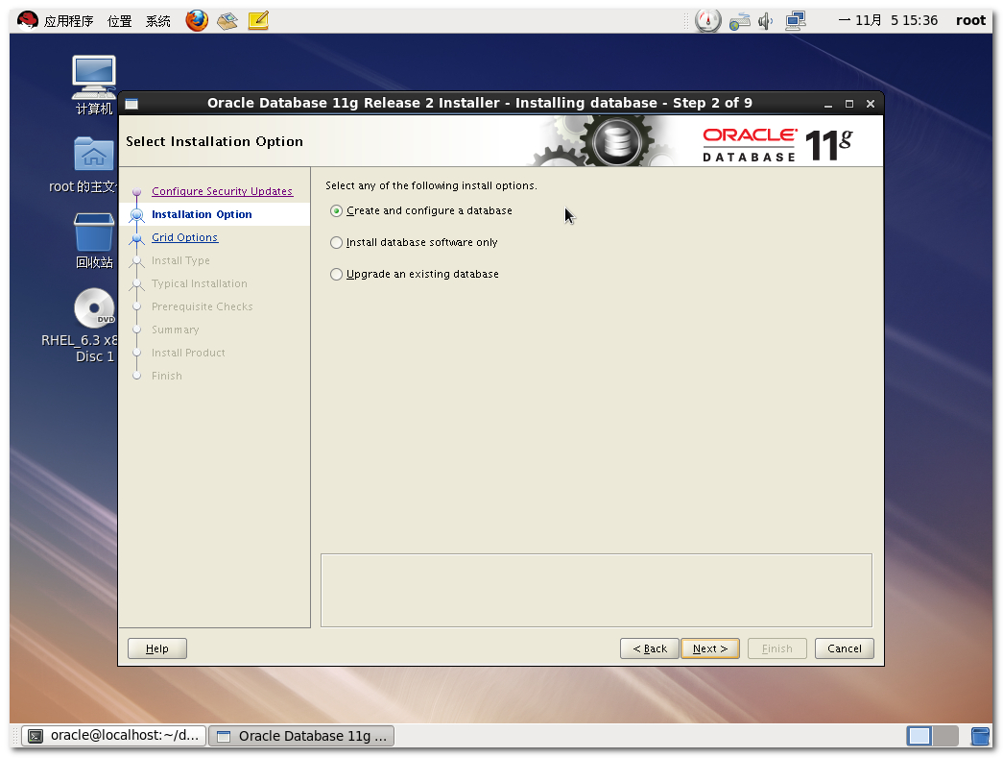
由于GTP资料库、ETL调度资料库和ETL调度平台的数据用户(gtp,etlrep,etlmd等)规划在管控平台数据库(11.1.1.157/dqadb)上共存，因此本服务器不需要创建数据库实例，也不需要创建监听。如果需要创建数据库实例只需要安全完成后，执行 dbca命令就可以根据创建向导完成实例创建，执行netca命令即可根据向导完成数据库监听创建。

配置TNS
以oracle用户登录到服务器。
进入到/data/app/oracle/product/11.2.0/dbhome_1/network/admin目录,输入：
vi tnsnames.ora，
#如：添加如下内容,管控数据库的访问服务名
etldb =
(DESCRIPTION =
(ADDRESS = (PROTOCOL = TCP)(HOST =11.1.1.157)(PORT = 1521))
(CONNECT_DATA =
(SERVER = DEDICATED)
(SERVICE_NAME = dqadb)
)
)

测试TNS是否配置成功：tnsping etldb
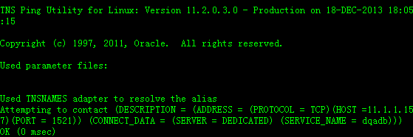

Informatica安装
数据仓库在汇总层之后会卸载统一报表系统和管理驾驶系统所需要的业务数据为一定格式的文本文件，然后通过Informatica工具加载到Oracle数据库(统一报表和管理驾驶舱)中。

创建资料库和知识库用户
以DBA角色登陆到数据库，然后分别创建表空间和用户及初始密码和赋权限。过程如下：
sqlplus sys/password@11.1.1.157:1521/dqadb as sysdba <<EOF
--创建表空间
create bigfile tablespace infa_domain;
create bigfile tablespace infa_rep;
--创建资料库用户infa_domain
create user infa_domain identified by infa_domain
default tablespace infa_domain
temporary tablespace temp
quota unlimited on infa_domain;
--创建知识库用户infa_rep
create user infa_rep identified by infa_rep
default tablespace infa_rep
temporary tablespace temp
quota unlimited on infa_rep;
--赋予用户权限
grant connect,resource to infa_domain,infa_rep;
grant create view,select any table to infa_domain,infa_rep;
--退出SQLPLUS
quit
EOF

获取并解压安装包
su - root
mkdir -p /soft/infa910
cd /soft/infa910
#从ftp服务器取得安装介质
wget ftp://31.2.2.68/pub/edw_install/infomatica_v910/910HF3_Server_Installer_linux-x64.tar
另外准备好安装许可的license文件，例如：whrcb_license.key。
#对安装包进行解压
tar -xvf 910HF3_Server_Installer_linux-x64.tar
解压后目录内容如下：
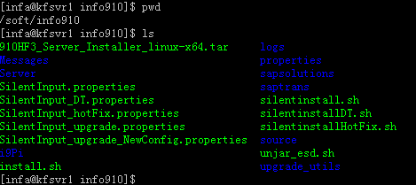
#对infa910目录进行权限修改
chown -R infa:oinstall /soft/infa910

修改infa用户的配置文件
用infa用户登录，在infa用户根目录下，执行命令：
su - infa
vi .bash_profile
#在.bash_profile文件中增加如下内容：
####################Oracle####################
export ORACLE_BASE=/data/app/oracle;
export ORACLE_HOME=$ORACLE_BASE/product/11.2.0/dbhome_1;
export NLS_LANG=AMERICAN_AMERICA.AL32UTF8
export TNS_ADMIN=$ORACLE_HOME/network/admin
LD_LIBRARY_PATH=$ORACLE_HOME/lib:$ORACLE_HOME/network/lib:$ORACLE_HOME/oracm/lib:/lib:/usr/lib:/usr/local/lib
export LD_LIBRARY_PATH
PATH=$PATH:/sbin:/usr/bin:/usr/sbin:$ORACLE_HOME/bin:$HOME/bin:.
export PATH
export TMPDIR=/tmp
export TMP=/tmp
export EDITOR=vi

LANG=C; export LANG
LC_ALL=C; export LC_ALL

安装Informatica
用XManager或vnc等图形化登录工具，以oracle用户身份登录系统安装Oracle，为避免出现中文乱码，安装前可以执行export LANG=C，显示英文。

操作如下：
su - infa
cd /soft/infa910
./install.sh
#选择Y，同意继续安装；选择1，进行安装或升级；选择G，进行图行化安装
[infa@kfsvr1 info910]$ echo $LANG
C
[infa@kfsvr1 info910]$ echo $LC_ALL
C
[infa@kfsvr1 info910]$ ./install.sh
OS detected is Linux

\***************************************************************************
\* Welcome to the Informatica 9.1.0 HotFix 3 Server Installer. *
\***************************************************************************

Before you continue, read the following documents:
* Informatica 9.1.0 HotFix 3 Installation Guide and Release Notes.
* B2B Data Transformation 9.1.0 HotFix 3 Installation and Configuration Guide and Release Notes.

You can find the 9.1.0 HotFix 3 documentation in the Product Documentation section at http://mysupport.informatica.com.

Configure the LANG and LC_ALL variables to generate appropriate code pages and
create and connect to repositories and Repository Services.
Do you want to continue? (Y/N)Y
Installer requires operating system Linux version 2.6.16 and later.
Current operating system Linux version 2.6.32.
Current operating system meets minimum requirements.

Select to install or upgrade:

1.Install or upgrade Informatica.
Select this option if the machine does not have Informatica services installed
or if it has Informatica 9.0.x or an earlier version installed.

To verify whether a machine meets the system requirements for an Informatica installation,
run the Pre-Installation System Check Tool (i9Pi) before you start the installation process.
You can find the i9Pi tool in the following directory: <InstallerExtractDirectory>/i9Pi

2.Install Data Transformation Engine Only.
Select this option to install only Data Transformation Engine.
3.Select this option if the machine has Informatica 9.1.0 or an Informatica 9.1.0 hotfix installed.

Enter the choice(1,2 or 3):1
-------------------------------------------------------------
Select (G)UI mode (needs X windows support) or (C)onsole mode (G/C) :G
Launching installer in GUI mode ...
在后续的图形安装窗口中，按默认选项进行下一步安装就可以。
选择license key文件(比如：/soft/infa910/whrcb_license.key)，设定安装目录(比如：/home/infa/Informatica/9.1.0)。
创建Domain并启用HTTPS安全管理：
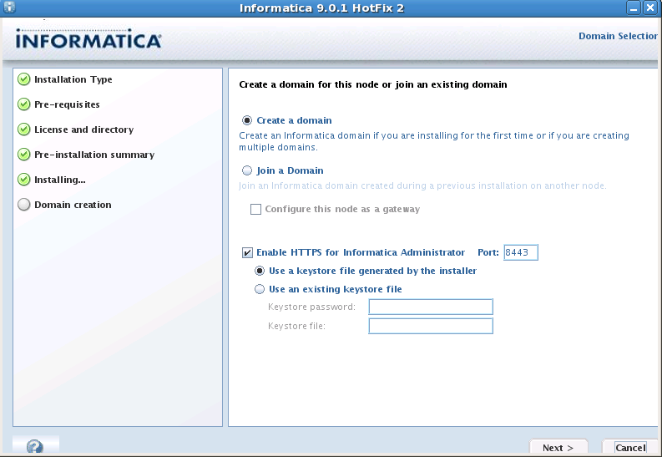
设置配置Domain的数据库连接信息 ：
Database type : Oracle #元数据库类型
Database user ID : infa_domain #资料库用户名/元数据用户名
User password : infa_domain #资料库用户密码
Database connection，JDBC URL
Database address :11.1.1.157 :1521 #数据库地址：端口
Database service name :dqadb #数据库服务名
JDBC parameters : #JDBC连接串(默认即可)
jdbc:informatica:oracle://11.1.1.157:1521;ServiceName=dqadb;MaxPooledStatements=20;CatalogOptions=0;BatchPerformanceWorkaround=true

配置Domain和Node信息，按显示的默认值就可以：
Domain name: : Domain_etlsvr1
Node host name: : etlsvr1
Node name: : node01_etlsvr1
Node port number: : 6005
DOMAIN_USER : Administrator
DOMAIN_PSSWD : (输入密码password)

安装成功后，显示的信息：
Informatica Administration Home Page : http:// etlsvr1:6009
(因为启用了HTTPS,所以会自动跳转到：https://etlsvr1:8443/administrator)

配置字符集和环境变量
用infa用户登录，在infa用户根目录下，执行命令：
su - infa
vi .bash_profile
#在.bash_profile文件中继续增加如下内容(在7.3节之后)：

INFA_CODEPAGENAME="MS936"; export INFA_CODEPAGENAME
PM_CODEPAGENAME="MS936"; export PM_CODEPAGENAME

#set the following env-vars after installation
export INFA_HOME=/home/infa/Informatica/9.1.0
export INFA_NODE_NAME=node01_etlsvr1
export INFA_DOMAINS_FILE=$INFA_HOME/domains.infa

export ODBCHOME=$INFA_HOME/ODBC6.1
export ODBCINI=$INFA_HOME/.odbc.ini
export PATH=$INFA_HOME/server/bin:$PATH
export LD_LIBRARY_PATH=$INFA_HOME/server/bin:$ODBCHOME/lib:$LD_LIBRARY_PATH

创建知识库和数据集成服务
http://11.1.1.167:6009 登录，输入用户名/密码：administrator/password
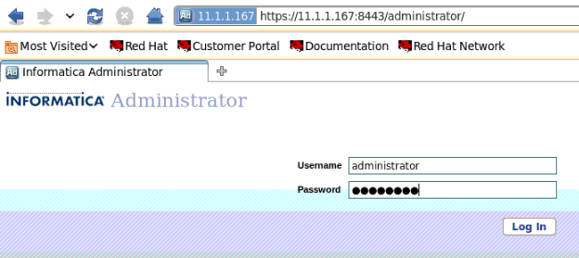

创建Repository资料库
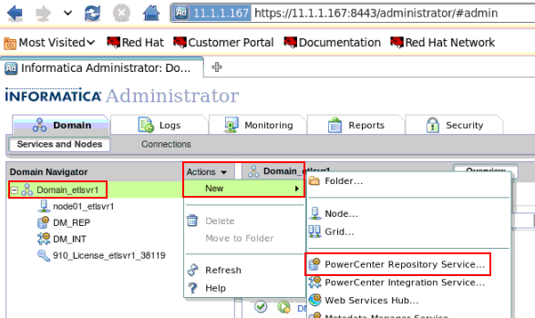
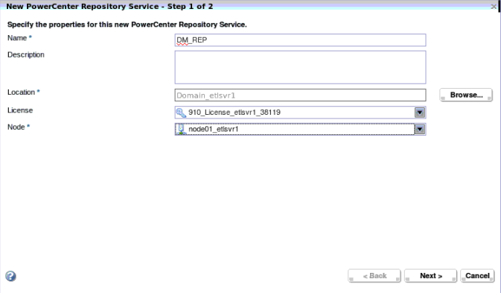
这里使用前面(7.1节)创建好的知识库用户infa_rep，输入信息如下：
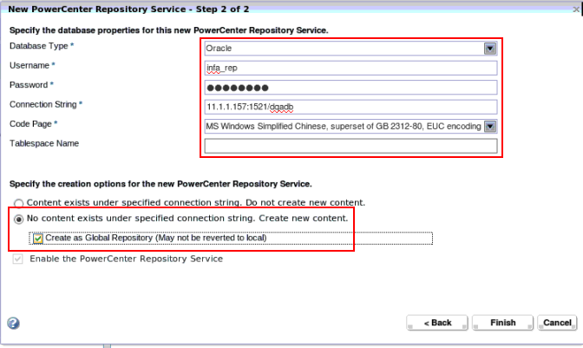
知识库创建成功后，设置知识库的属性，OprateingMode 设置为Normal
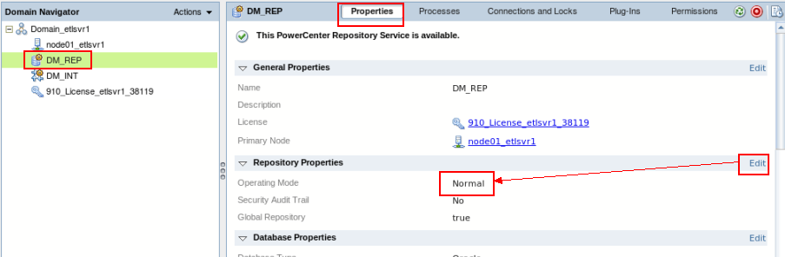

创建Integration Service
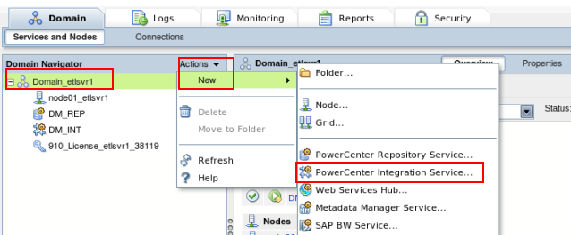
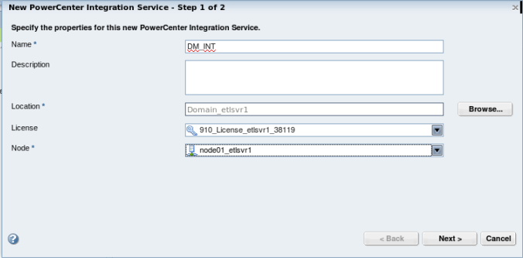
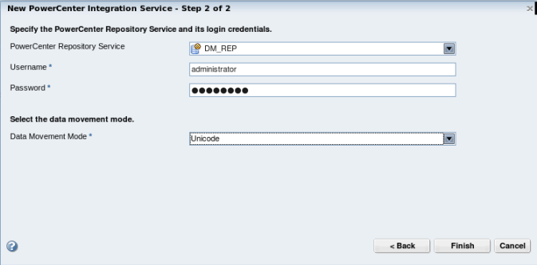

卸数程序data_unload
数据仓库的原始数据来自业务源系统，使用卸数程序从源业务系统的Oracle数据库和Db2数据库(农信银)卸数成文本文件。本卸数程序要求已经安装了Oracle数据库软件才能从Oracle库卸数，已经安装了Db2数据库软件并且已经将远程数据库映射到本地了才能从Db2卸数。关于卸数程序的更详细使用说明，需要参考相关的卸数程序使用说明文档。

获取并解压缩安装包
su - root
cd /soft
#从ftp服务器取得安装介质
wget ftp://31.2.2.68/pub/edw_install/data_unload.zip
#对安装包进行解压，解压到/home/gtp/data_unload
chmod 777 data_unload.zip
su - gtp
unzip data_unload.zip -d /home/gtp/

修改gtp用户的配置文件
vi /home/gtp/.bash_profile
#增加下面行并保存退出
############DB2##############
source /home/db2inst/sqllib/db2profile
###########Oracle##############
ORACLE_BASE=/data/app/oracle; export ORACLE_BASE
ORACLE_SID=etldb; export ORACLE_SID
ORACLE_HOME=/data/app/oracle/product/11.2.0/dbhome_1; export ORACLE_HOME
PATH=$ORACLE_HOME/perl/bin:$ORACLE_HOME/bin:$PATH ;export PATH
export ORACLE_OWNER=oracle
umask 022
export TMP=/tmp;
export TMPDIR=$TMP;
export ORACLE_TERM=xterm;
export LD_LIBRARY_PATH=$ORACLE_HOME/lib:/lib:/usr/lib;
export CLASSPATH=$ORACLE_HOME/JRE:$ORACLE_HOME/jlib:$ORACLE_HOME/rdbms/jlib;
export LANG=en_US.UTF-8
################################
umask 002 #使卸数后的文本文件让所有用户都有读的权限

修改程序工作目录
如果不是安装到用户$HOME/data_unload目录下，需要修改工作目录。找到解压后的目录的子目录bin下面的程序文件unload_main.sh和unload_main_all.sh，编辑修改文件开头处的工作目录变量值，如下：
找到：export UNLOAD_WORKDIR=$HOME/data_unload
修改为： export UNLOAD_WORKDIR=实际卸数程序路径

确认卸数程序可用
su - gtp
cd /home/gtp/data_unload/bin
./sqluldr.bin
gtp@kfsvr1#/home/gtp/data_unload/bin>./sqluldr.bin
Usage: ./sqluldr.bin user=... query=... field=... file=...
Notes:
user = username/password@tnsname
sql = SQL file name
query = "select statement"
field = seperator string between fields(default:|)
file = output file name

for field, you can use '0x' to specify hex character code,
|=0x7c ,=0x2c \t=0x09
for more hex character code,you can use unix command:man ascii
上面的情况为正常、可用。
如果不是上面的显示内容或报错，则在确认已经安装了Oracle数据库服务端或客户端的前提下，正确设置Oracle数据库环境变量：
export ORACLE_HOME= /home/oracle/app/oracle/product/11.2.3/dbhome_1
然后编释源程序重新生成一个程序文件，过程如下：
cd /home/gtp/data_unload/src
./ociuldr_v8.mk64
cd /home/gtp/data_unload/bin
mv sqluldr_v8.bin sqluldr.bin

ETL_Automation
数据仓库的ETL任务跑批使用调度平台来完成。这里是部署调度平台在服务器端的后台守护程序（使用perl脚本和dbi接口封装SQL语句）来实时等待根据时间或就绪文件和任务之间的依赖关系来触发任务的执行。
本章的内容依赖于前面部分章节（第3、4、6章）之后才可以正常运行。关于程序的具体任务配置和使用信息请参考调度设计相关文档。

获取并解压安装包
su - root
cd /soft
#从ftp服务器取得安装介质
wget ftp://31.2.2.68/pub/edw_install/ETL_Automation.tar
#对安装包进行解压，在当前目录下生成ETL目录
tar -xvf ETL_Automation.tar
chown -R etl:oinstall ./ETL

Automation程序安装
上一步的操作完成之后，就可以使用etl用户来进行程序安装了。先用root用户准备好安装目录，并让etl用户有权限进行读写，一般使用 “/EDW” 目录。
su - root
mkdir /EDW
chmod 777 /EDW
su - etl
cd /soft/ETL
#开始安装，安装过程如下(部分非输入项非重要信息省略)：
sh install.sh
[etl@etlsvr1 ETL]$ sh install.sh
Please input the workdir(home directory) for ETL_Automation
(default is : /EDW ) : /EDW #这里需要输入安装目录
mkdir -p /EDW

Press ENTER for continue ...

Copy program files to workdir(/EDW)...
Copy program files finish!

Press ENTER for continue ...

Change value of AUTO_HOME in ETL[12].profile, start.sh, stop.sh.
Current contents of /EDW/ETL/profile/ETL1.profile

Press ENTER for continue ...
#下面内容需要确认清楚，AUTO_DB资料库用户，AUTO_DNS资料库连接串，等等
###################################
export AUTO_AGENT_PORT=6346
export AUTO_DB=etlrep
export AUTO_DSN="host=11.1.1.157;service=dqadb;port=1521"
export AUTO_HOME=/EDW/ETL/INSTANCE/ETL1
export AUTO_JOB_COUNT=15
export AUTO_PRIMARY_SERVER=1
export AUTO_PRIMARY_SERVER_IP=11.1.1.167
export AUTO_SERVER=ETL1
export AUTO_SERVER_IP=11.1.1.167
export AUTO_SLEEP=5
export AUTO_SDSDATADB=SDSDATA;
export AUTO_SDSDDLDB=SDSDDL;
export AUTO_WDOG_PORT=6346;

# 最小日期
export AUTO_MINDATE=19000101
# 最大日期
export AUTO_MAXDATE=30001231
# 为空日期
export AUTO_NULLDATE=19000103
# 错误日期
export AUTO_ILLDATE=19000102

export PM_PATH=$AUTO_HOME/ADS
export AUTO_GPFDIST_IP=172.28.4.167
export GPFDIST_EXP_PORT=8083
export GPFDIST_IMP_PORT=8082
export AUTO_GREENPLUM_IP=11.1.1.153
export AUTO_GREENPLUM_DB=whrcb_edw
###################################
Current contents of /EDW/ETL/bin/start.sh
…
Current contents of /EDW/ETL/bin/stop.sh
…
Please check the above ENVIRONMENT VARIABLE for the ETL_Automation
if you want to change it, just edit the files : vi /EDW/ETL/profile/ETL1.profile

Press ENTER for continue ...

Create related working directory for ETL1 instance
We will create the all working directory under '/EDW/ETL/INSTANCE/ETL1',
and install the ETL Automation system program.
Please press the 'y' to continue...
y #这里输入y，同意创建ETL进程工作所需的目录
Create the directory structure...
Create the 'APP' directory...
Create the 'DATA' directory...
Create the 'DATA/complete' directory...
Create the 'DATA/fail' directory...
Create the 'DATA/fail/bypass' directory...
Create the 'DATA/fail/corrupt' directory...
Create the 'DATA/fail/duplicate' directory...
Create the 'DATA/fail/error' directory...
Create the 'DATA/fail/unknown' directory...
Create the 'DATA/message' directory...
Create the 'DATA/process' directory...
Create the 'DATA/queue' directory...
Create the 'DATA/receive' directory...
Create the 'LOG' directory...
Create the 'bin' directory...
Create the 'etc' directory...
Create the 'lock' directory...
Create the 'tmp' directory...
The working directories were created.

Press ENTER for continue ...

Create related working directory for ETL2 instance
We will create the all working directory under '/EDW/ETL/INSTANCE/ETL2',
and install the ETL Automation system program.
Please press the 'y' to continue...
y #这里输入y，同意创建ETL进程工作所需的目录
…
Press ENTER for continue ...

Create ENCRYPT file(ETL_LOGON) for Login Oracle Repository,
By default ,you should INPUT : ETL_LOGON
etlrep
etlrep
#######################下面根据提示输入相关内容，参考提示信息
Please input the logon file name:ETL_LOGON
Please input the user name:etlrep
Please input the password:etlrep
Output the logon file...
Logon file was generated.

Press ENTER for continue ...

Create ENCRYPT file(LOGON_EDW) for Login Oracle Repository,
By default ,you should INPUT : LOGON_EDW
etluser
etluser
#######################下面根据提示输入相关内容，参考提示信息
Please input the logon file name:LOGON_EDW
Please input the user name:etluser
Please input the password:etluser
Output the logon file...
Logon file was generated.

Press ENTER for FINISHING INSTALLATION !!!

Automation资料库创建
Automation资料库使用采用Oracle数据库。可根据规划或上一步的安装信息提供的资料库地址进行下面操作。本次操作资料库地址为：11.1.1.157:1521/dqadb 。
为资料库用户etlrep创建独立表空间和用户创建等：
sqlplus sys/oracle@11.1.1.157:1521/dqadb as sysdba<<EOF
create bigtablespace etlrep;
create temporary tablespace etl_tmp;
-- Create the user
create user ETLREP identified by etlrep
default tablespace ETLREP
temporary tablespace ETL_TMP
profile DEFAULT
password expire;
-- Grant/Revoke role privileges
grant connect to ETLREP;
grant resource to ETLREP;
-- Grant/Revoke system privileges
grant select any table to ETLREP;
grant unlimited tablespace to ETLREP;
quit
EOF
为资料库用户创建具体的表结构并注册etl服务器信息：
sqlplus etlrep/etlrep@11.1.1.157:1521/dqadb<<EOF
@/soft/ETL/etlrep.sql
insert into etl_server values ('ETL1','','11.1.1.167',6346,0);
COMMIT;
quit
EOF
备注：11.1.1.167 是服务器所在的IP，6346是ETL1实例所使用的端口。上面两步操作得到干净的资料库，接下来可以根据实际工作内容往资料库中配置ETL任务相关信息，可通过perl解析excel文件导入或通过ETL调度应用平台在IE浏览器器手工输入。在实际操作中，资料库可以通过Oracle备份和恢复方法从其它环境迁移或恢复。

修改etl用户的配置文件
用etl用户登录，在etl用户根目录下，执行命令：
su - etl
vi .bash_profile
#在.bash_profile文件中增加如下内容：
####################Oracle####################
export ORACLE_BASE=/data/app/oracle;
export ORACLE_HOME=$ORACLE_BASE/product/11.2.0/dbhome_1;
export NLS_LANG=AMERICAN_AMERICA.AL32UTF8
export TNS_ADMIN=$ORACLE_HOME/network/admin
LD_LIBRARY_PATH=$ORACLE_HOME/lib:$ORACLE_HOME/network/lib:$ORACLE_HOME/oracm/lib:/lib:/usr/lib:/usr/local/lib
export LD_LIBRARY_PATH
PATH=$PATH:/sbin:/usr/bin:/usr/sbin:$ORACLE_HOME/bin:$HOME/bin:.
export PATH
export TMPDIR=/tmp
export TMP=/tmp
export EDITOR=vi
export LANG=en_US.UTF8
export LC_ALL=$LANG
######################Greenplum##############
#Greenplum
source /usr/local/greenplum-db/greenplum_path.sh
umask 022
######################Automation##############
source /EDW/ETL/profile/ETL1.profile

测试Automation可用性
su - etl
#启动ETL后台进程：
cd $AUTO_HOME/bin
./start.sh
#查看ETL后台进程，应该可以看到七个后台进程
ps -ef | grep ETL
[etl@etlsvr1 ~]$ ps -ef | grep ETL | sed '1d' | awk '{print $1"\t"$2"\t"$(NF-1)" "$NF;}'
etl 1496 perl /EDW/ETL/INSTANCE/ETL1/bin/etlagent.pl
etl 1497 perl /EDW/ETL/INSTANCE/ETL1/bin/etlclean.pl
etl 1498 perl /EDW/ETL/INSTANCE/ETL1/bin/etlmaster.pl
etl 1499 perl /EDW/ETL/INSTANCE/ETL1/bin/etlmsg.pl
etl 1500 perl /EDW/ETL/INSTANCE/ETL1/bin/etlrcv.pl
etl 1501 perl /EDW/ETL/INSTANCE/ETL1/bin/etlwdog.pl
etl 1502 perl /EDW/ETL/INSTANCE/ETL1/bin/etlschedule.pl
#查看后台日志是否报错，新安装的环境，正常的情况下没有报错信息
cd $AUTO_HOME/LOG
grep -in error *
#关闭ETL后台进程：
cd $AUTO_HOME/bin
./stop.sh

Weblogic安装
本机安装Weblogic是给ETL调度平台web端应用提供中间件环境。本章只描述Weblogic安装过程和创建应用域，ETL调度平台的部署和使用请参考调度平台相关的安装手册。

jdk1.6.0_31安装
su - weblogic
#从ftp服务器取得安装介质
wget ftp://31.2.2.68/pub/edw_install/weblogic10.3.4x64/jdk-6u31-linux-x64.bin
wget ftp://31.2.2.68/pub/edw_install/weblogic10.3.4x64/wls1034_generic.jar
#执行JDK安装，根据提示按回车键回车操作即可：
sh jdk-6u31-linux-x64.bin

安装完成时，会在当前目录下生成子目录 jdk1.6.0_31 。

修改weblogic用户的配置文件
用weblogic用户登录，在weblogic用户根目录下，执行命令：
su - weblogic
vi .bash_profile
#在.bash_profile文件中增加如下内容：
export JAVA_HOME=/home/weblogic/jdk1.6.0_31
export PATH=$JAVA_HOME/bin:$PATH

Weblogic安装
用XManager或vnc等图形化登录工具，以weblogic用户身份登录系统安装Weblogic，为避免出现中文乱码，安装前可以执行export LANG=C，显示英文。

操作如下：
su - weblogic
#确认java程序是第10.1节安装的JDK文件
which java
#得到 ~/jdk1.6.0_31/bin/java 或 /home/weblogic/jdk1.6.0_31/bin/java
echo $JAVA_HOME
#得到 ~/jdk1.6.0_31 或 /home/weblogic/jdk1.6.0_31

如果上面的执行结果不对，则退出重新登录或手工加载环境变量:
source ~/.bash_profile
开始执行安装。如果是在图型窗口界面操作，则是弹出图型安装向导，比较清晰好操作。下面介绍一下非图型化界面安装过程(不需输入值的部分过程省略)：
java -jar wls1034_generic.jar

[weblogic@etlsvr1 ~]$ java -jar wls1034_generic.jar
无法实例化 GUI, 默认进入控制台模式。
Extracting 0%..........................................................................100%

<-------------------- Oracle Installer - WebLogic 10.3.4.0 ------------------->

欢迎使用:
-------------

此安装程序将引导您完成 WebLogic 10.3.4.0 的安装。键入 "Next" 或按 Enter 键继续下一个提示。如果您希望更改以前输入的数据,
请键入 "Previous"。您可以随时通过键入 "Exit" 退出安装程序。

输入 [退出][下一步]>

<-------------------- Oracle Installer - WebLogic 10.3.4.0 ------------------->

选择中间件主目录:
-------------------------

->1|* 创建新的中间件主目录
2|/home/weblogic/Oracle/Middleware

输入要选择的索引号 或 [退出][上一步][下一步]>回车 #默认值1
<-------------------- Oracle Installer - WebLogic 10.3.4.0 ------------------->
选择中间件主目录:
-------------------------

"中间件主目录" = [输入新值或使用默认值 "/home/weblogic/Oracle/Middleware"]

输入新值 中间件主目录 或 [退出][上一步][下一步]> 回车 #使用默认值

<-------------------- Oracle Installer - WebLogic 10.3.4.0 ------------------->

注册安全更新:
-------------------

请提供用于接收安全更新的电子邮件地址以及 以启动配置管理器。

1|电子邮件:[]
2|My Oracle Support 口令:[]
3|接收安全更新:[Yes]

输入要选择的索引号 或 [退出][上一步][下一步]>3 #输入3，要修改值

<-------------------- Oracle Installer - WebLogic 10.3.4.0 ------------------->

注册安全更新:
-------------------

请提供用于接收安全更新的电子邮件地址以及 以启动配置管理器。

"接收安全更新:" = [输入新值或使用默认值 "Yes"]

输入 [Yes][No]? No #输入No，不接收安全更新

<-------------------- Oracle Installer - WebLogic 10.3.4.0 ------------------->

注册安全更新:
-------------------

请提供用于接收安全更新的电子邮件地址以及 以启动配置管理器。

"接收安全更新:" = [输入新值或使用默认值 "Yes"]

** 是否希望绕过配置管理器的启动过程并且
** 不接收配置中存在严重安全问题的通知?

输入 [Yes][No]? Yes #输入Yes,确认不接收安全更新

#后续省略，一路按回车键可安装完成。

使用快速向导创建Domain
用XManager或vnc等图形化登录工具，以weblogic用户身份登录系统安装Weblogic，为避免出现中文乱码，安装前可以执行export LANG=C，显示英文。
启动快速向导，创建Domain，在启动界面选择“Getting started with WebLogic Server 10.3.4”。
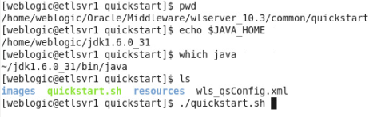
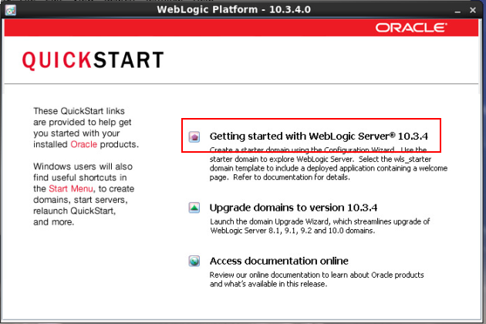
在这之后，依次按窗口显示的默认值进行安装即可，在要求输入用户名\密码的窗口可以自定义输入，这里输入为：weblogic\weblogic123。在安装完成时，提示安装成功，并显示控制台登录地址：http://etlsvr1:7001/console 。我们可以用前面输入的用户名\密码通过浏览器来访问控制台(etlsvr1是主机名，可按成IP：11.1.1.167)。
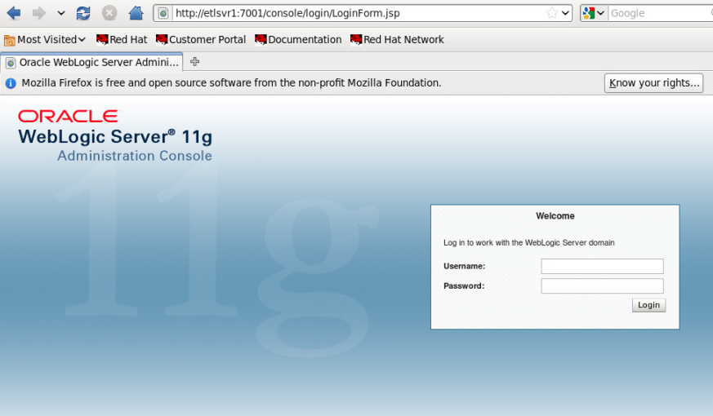

启动与关闭命令
Weblogic的启动与关闭使用weblogic用户来操作，会提示输入控制台的用户名和密码来完成操作。
新增或修改启动参考文件boot.properties(文件位于目录：/home/weblogic/Oracle/Middleware/user_projects/domains/base_domain/servers/AdminServer/security/boot.properties)可以免去输密码验证的步骤。编辑boot.properties文件，内容为：
username=weblogic
password=weblogic123

下面是启动和关闭命令：
cd /home/weblogic/Oracle/Middleware/user_projects/domains/base_domain/bin
启动命令：nohup ./startWebLogic.sh & #nohup和&组合，将命令放在后台执行
关闭命令：./stopWeblogic.sh

GTP传输工具安装
数据仓库采用东方通公司的GTP传输工具来实现不同服务器之间的传输任务。GTP工具可以据定时或触发文件来启动传输任务，也可以采用多种传输策略进行较复杂的传输，详细操作和使用参考产品说明书和相关的操作手册。
本部分安装内容包括在ETL服务器、Redhat Linux操作系统下GTP管理监控中心(包括TongWeb控制台、资料库)和传输节点安装。

获取并解压安装包
su - root
cd /soft
#从ftp服务器取得安装介质
wget ftp://31.2.2.68/pub/edw_install/GTP.tar
#对安装包进行解压，在当前目录下生成GTP目录
tar -xvf GTP.tar
chown -R gtp:oinstall ./GTP
安装包GTP包含内容如下：
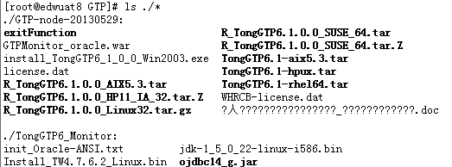
GTP管理监控中心安装介质说明：
init_Oracle-ANSI.txt #资料库用户gtp的初始化SQL文件（建表语句和元数据等）
jdk-1_5_0_22-linux-i586.bin #TongWeb应用采用的JDK
Install_TW4.7.6.2_Linux.bin #TongWeb应用安装程序
ojdbc14_g.jar #TongWeb应该用于访问资料库的驱动，位置：TW4.7/lib/ojdbc14_g.jar
GTPMonitor_oracle.war #管控中心应用包，TW4.7/installed/GTPMonitor_oracle.war

GTP传输节点安装介质，由于本机是Linux，可以使用已经配置好的tar包：
TongGTP6.1-rhel64.tar #在安装目录下解压，进行节点初始化就可以用

监控中心安装
GTP监控中心是GTP的web端管理和监控页面，它可以进行GTP的用户权限管理、节点管理、传输任务配置等。

jdk1.5.0_22安装
su - gtp
cd /soft/GTP/TongGTP6_Monitor
执行JDK安装，根据提示按回车键回车操作即可：
sh jdk-1_5_0_22-linux-i586.bin

安装完成时，会在当前目录下生成子目录 jdk1.5.0_22 ，我们把这个目录移到HOME目录下：
mv jdk1.5.0_22 ~/

资料库创建
GTP资料库使用采用Oracle数据库。本次操作资料库地址为：11.1.1.157:1521/dqadb 。
为资料库用户gtp创建独立表空间和用户创建等：
sqlplus sys/oracle@11.1.1.157:1521/dqadb as sysdba<<EOF
create bigfile tablespace GTP;
create user gtp
identified by gtp
default tablespace GTP
temporary tablespace TEMP
profile DEFAULT
quota unlimited on GTP;
-- Grant/Revoke role privileges
grant connect to gtp;
grant resource to gtp;
quit
EOF
为资料库用户创建具体的表结构和导入完数据信息：
sqlplus gtp/gtp@11.1.1.157:1521/dqadb<<EOF
@/soft/GTP/TongGTP6_Monitor/init_Oracle-ANSI.txt
select count(*) from cat;
--得到: 45
select username,userid from users;
--得到: admin 1
quit
EOF

控制台安装
su - gtp
cd /soft/GTP/TongGTP6_Monitor
export JAVA_HOME=/home/gtp/jdk1.5.0_22
export PATH=$JAVA_HOME/bin:$PATH
执行管理中心管制台安装：
sh ./Install_TW4.7.6.2_Linux.bin
根据提示的默认值，先后输入：Y , 1 , N 即可成功完成并退出安装。
安装完成后在HOME（/home/gtp）目录下生成产品安装目录：
TW4.7 ，TWAppServer4.7
需要将产品的许可文件 license.dat 放到 /home/gtp/TW4.7 目录下才能启动：
cp -f /soft/GTP/GTP-node-20130529/WHRCB-license.dat /home/gtp/TW4.7/license.dat
需要将特定的Oracle数据库驱动ojdbc14_g.jar拷贝到/home/gtp/TW4.7/lib目录下，控制台的数据源配置才能成功：
cp -f /soft/GTP/TongGTP6_Monitor/ojdbc14_g.jar /home/gtp/TW4.7/lib

修改gtp用户的配置文件：
vi /home/gtp/.bash_profile
#增加下面行并保存退出
############GTP-TW4.7##############
export JAVA_HOME=/home/gtp/jdk1.5.0_22
export PATH=$JAVA_HOME/bin:$PATH

启动和关闭监控中心
su - gtp
启动管理控制台应用：
cd /home/gtp/TW4.7/bin
nohup ./tongserver start &
通过 tail -f nohup.out 可查看后台日志情况,按 CTRL+C 退出查看状态。
通过下面地址可从浏览器登录进行管理配置：
http://11.1.1.167:8001/index.html
默认的用户名/密码: admin/tongweb
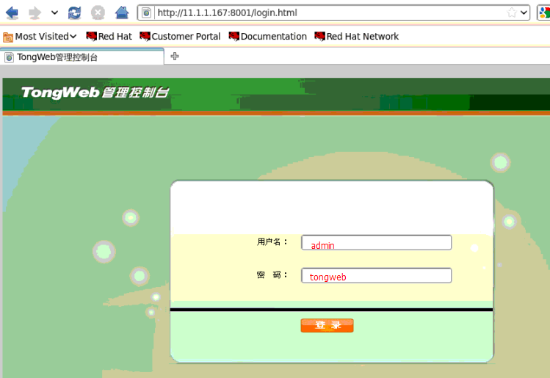
关闭管理控制台应用：
cd /home/gtp/TW4.7/bin
./tongserver stop

数据源配置
登录管理中心控制台后，通过前面准备好的资料库用户：gtp/gtp@11.1.1.157:1521/dqadb 来配置两个数据源，名称固定为： gtpds_web, gtpds_spv 。
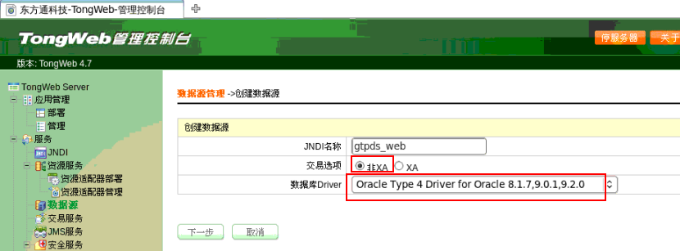
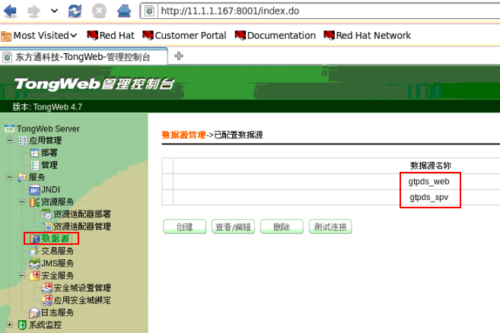
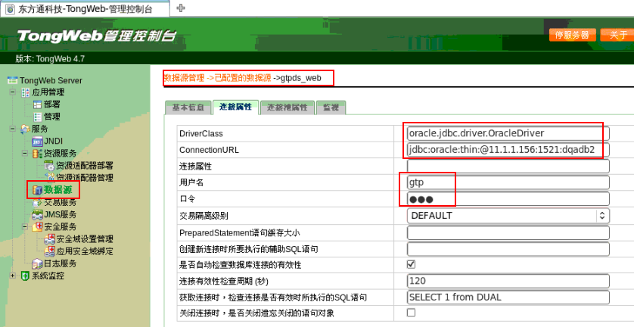
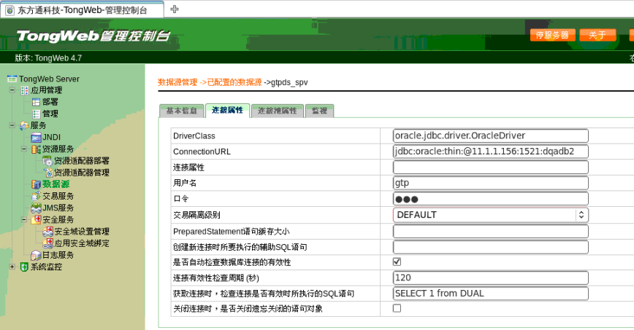
数据源配置好之后需要点击【测试连接】并且能提示成功信息。
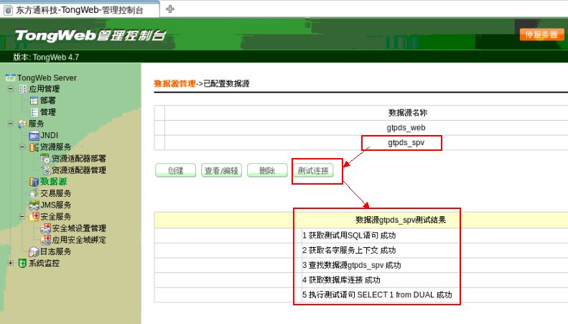

应用包发布和验证
把监控中心的应用包【 GTPMonitor_oracle.war 】上传或拷贝到目录【/home/gtp/TW4.7/installed】下，重启控制台服务就可以。
su - gtp
cd /home/gtp/TW4.7/bin
cd /soft/GTP-node-20130529/GTPMonitor_oracle.war ../installed
重启控制台服务：
./tongserver stop
nohup ./tongserver start &
进入控制台查看：
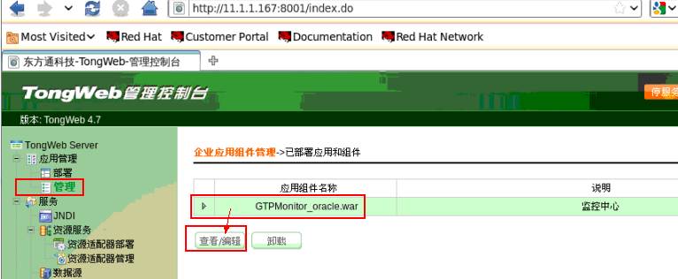
点击【查看/编辑】后，显示下面窗口：
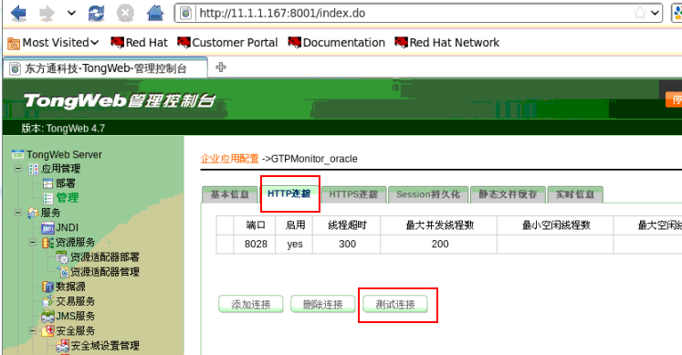
点击【测试连接】后，会打开刚发布的应用包的浏览器登入窗口，使用用户/密码，admin/admin 登入：
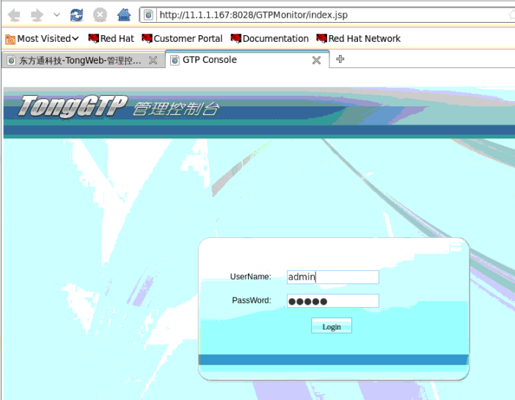
到此，GTP管理监控中心安装成功。具体配置和使用需要参考更详细的产品手册或其它相关文档。

客户端浏览器设置
在客户终端电脑上访问GTP控制台时，如果用户使用微软的IE浏览器版本是IE9或更高，或显示不正常时，需要使用浏览器的兼容视图。
在本例中GTP控制台地址为：http://11.1.1.167:8028/GTPMonitor (用户/密码：admin/admin)
则操作如下：
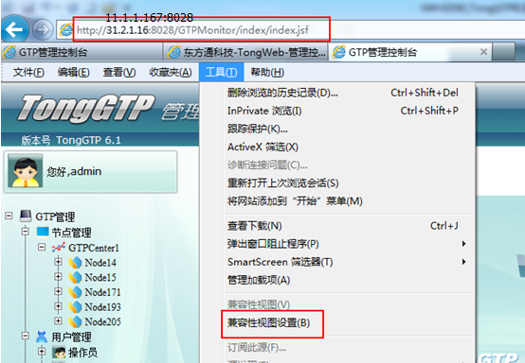
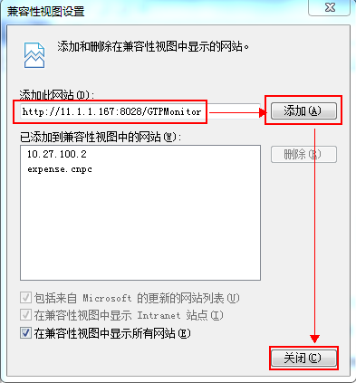
这样就可以正常显示了。

传输/服务节点安装
通过GTP来实现传输任务的服务器，都称作传输节点或服务节点，这些服务器都需要安装服务端软件，以达到服务器点到点的任务传输。本服务器是linux操作系统，安装linux版的介质。其它操作系统的安装类似，只是初始化时IP地址不一样，可以参考GTP产品相关文档。

系统参数确认
只有Linux操作系统需要系统参数确认，其它操作系统不需要。
执行命令： grep kernel /etc/sysctl.conf
gtp@etlsvr1#/home/gtp>grep kernel /etc/sysctl.conf
# Controls the System Request debugging functionality of the kernel
kernel.sysrq = 0
kernel.core_uses_pid = 1
kernel.msgmnb = 65536
kernel.msgmax = 65536
kernel.shmmax = 68719476736
kernel.shmall = 4294967296
kernel.sem=1024 32000 128 1024
kernel.shmmni = 4096
确认三个参数：kernel.shmmax，kernel.msgmni，kernel.sem 。这三个参数的值要比下面提供的值大，否则用root用户将下面修改信息永久写入内核配置文件（顺序执行下面命令就可以）。
su - root
#修改三个参数的值(需要修改的前提下)
echo kernel.shmmax=1073741824 >>/etc/sysctl.conf
echo kernel.msgmni=2048 >>/etc/sysctl.conf
echo kernel.sem="1024 32000 100 1024" >>/etc/sysctl.conf
#内核修改生效
sysctl -p
#查看内核参数
sysctl -a

解压安装包和初始化
su - gtp
cd /soft/GTP/GTP-node-20130529
#解压安装包
tar -xvf TongGTP6.1-rhel64.tar
#把解压后的目录移到HOME目录
mv TongGTP6.1 ~/

#传输节点初始化
cd /home/gtp/TongGTP6.1
#初始化命令参数提示
ksh gtpinit.sh
#初始化命令，初始化不同节点时，只需使用不用的【节点IP】就可以
#ksh gtpinit.sh 【节点名称】 【节点IP】 【节点端口号】 【0｜1，0-主动向管理中心发送日志】 【0｜1，0-直接传输节点;1-路由传输节点】 【管理中心IP】 【管理中心端口】
ksh gtpinit.sh ETL167 11.1.1.167 20010 0 0 11.1.1.167 20000
gtp@etlsvr1#/home/gtp/TongGTP6.1>ksh gtpinit.sh
Usage: sh gtpinit.sh [NodeName] [IP] [Port] [SpvDirection] [NodeType] [MngCenterIP] [MngCenterPort]
gtp@etlsvr1#/home/gtp/TongGTP6.1>ksh gtpinit.sh ETL167 11.1.1.167 20010 0 0 11.1.1.167 20000GTP initialize begin

TongGTP set local node ,set local ip and supervise port OK!

TongGTP set remote manager center ip and port OK!

TongGTP set remote log manager center ip and port OK!
GTP initialize over!

修改gtp用户的配置文件：
vi /home/gtp/.bash_profile
#增加下面行并保存退出
############GTP-TongGTP6.1##############
cd $HOME/TongGTP6.1 ; . ./setp ; cd $HOME

启动和关闭传输节点
su - gtp
#加载GTP环境变量
cd $HOME/TongGTP6.1 ; . ./setp ; cd $HOME

启动传输节点服务：
#启动传输节点代理服务
gtp -m
#启动传输节点本地服务
gtp
gtp_spv

关闭传输节点服务：
gtp -cstop -y; gtp -m -cstop

传输节点状态检查
查看GTP信号资源(GTP启动后必须有，关闭后必段没有)：
ipcs | grep gtp #gtp是安装GTP的OS用户
gtp@etlsvr1#/home/gtp>ipcs | grep gtp
0x15303079 56393735 gtp 666 32 1
0x15300872 56426504 gtp 666 1976528 8
0x15300871 56459273 gtp 666 8484160 8
0x15300985 56492042 gtp 666 4971368 7
0x15300983 56524811 gtp 666 179279176 5
0x15300984 56557580 gtp 666 2055768 7
0x15300040 56590349 gtp 666 233264972 3
0x7353000d 56131603 gtp 666 2
0xd853000d 56164372 gtp 666 2
0x1530004d 56197141 gtp 666 1
0x1530004e 56229910 gtp 666 1
0x1530004f 56262679 gtp 666 1
0x15300055 56295448 gtp 666 1
0x15300871 56328217 gtp 666 20
0x15300872 56360986 gtp 666 109
0x15300878 56393755 gtp 666 200
0x15300987 56426524 gtp 666 201
0x15300986 56459293 gtp 666 428
0x15302546 56492062 gtp 666 39
0x15302545 56524831 gtp 666 39
0x15300041 56557600 gtp 666 1
0x15300042 56590369 gtp 666 1
0x15300043 56623138 gtp 666 1
0x15300044 56655907 gtp 666 1
0x15300045 56688676 gtp 666 1
0x15300046 56721445 gtp 666 1
0x15300048 56754214 gtp 666 1
0x15300049 56786983 gtp 666 1
0x1530004a 56819752 gtp 666 1
0x1530004b 56852521 gtp 666 1
0x1530004c 56885290 gtp 666 1
0x15300056 56918059 gtp 666 1
0x15300054 56950828 gtp 666 1
0x1530005e 56983597 gtp 666 1
0x15300057 57016366 gtp 666 1
0x15300058 57049135 gtp 666 1
0x1530005b 57081904 gtp 666 1
0x1530005c 57114673 gtp 666 1
0x15300059 57147442 gtp 666 1
0x1530005a 57180211 gtp 666 1
0x1530005d 57212980 gtp 666 1
0x1530005f 57245749 gtp 666 1
0x15300060 57278518 gtp 666 1
0x1e53000d 57311287 gtp 666 2

查看GTP传输节点状态：
gtp_stat -node
gtp@etlsvr1#/home/gtp>gtp_stat -node

********************************** gtp_stat ***********************************
========================== Node Information ==========================
NodeName :[ETL167]
IP :[11.1.1.167]
Port :[20010]
SpvDirection :[Center <- ServerNode]
Status :[Running]
MngCenterIP :[11.1.1.167]
MngCenterPort :[20000]
LogCenterIP :[11.1.1.167]
LogCenterIP :[20000]
======================================================================

********************************************************************************

查看GTP传输节点后台进程：
ps -ef | grep
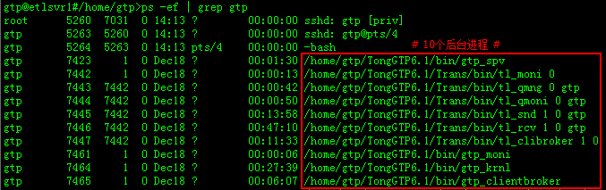

确认gtp用户的配置文件
操作系统用户gtp包含多种环境变量。
关于GTP传输工具的部分，在/home/gtp/.bash_profile文件中需要包括如下内容：
############GTP-TW4.7##############
export JAVA_HOME=/home/gtp/jdk1.5.0_22
export PATH=$JAVA_HOME/bin:$PATH
############GTP-TongGTP6.1##############
cd $HOME/TongGTP6.1 ; . ./setp ; cd $HOME

关于卸数程序的部分，在/home/gtp/.bash_profile文件中需要包括如下内容：
#############Oracle##############
export NLS_LANG=AMERICAN_AMERICA.AL32UTF8
export TMP=/tmp;
export TMPDIR=$TMP;
export ORACLE_BASE=/data/app/oracle;
export ORACLE_HOME=$ORACLE_BASE/product/11.2.0/dbhome_1;
export ORACLE_SID=etldb;
export ORACLE_TERM=xterm;
export PATH=$ORACLE_HOME/bin:$PATH;
export LD_LIBRARY_PATH=$ORACLE_HOME/lib:/lib:/usr/lib;
export CLASSPATH=$ORACLE_HOME/JRE:$ORACLE_HOME/jlib:$ORACLE_HOME/rdbms/jlib

umask 002
#############DB2##############或者以下内容在/home/gtp/.bashrc
# The following three lines have been added by UDB DB2.
if [ -f /home/db2inst/sqllib/db2profile ]; then
. /home/db2inst/sqllib/db2profile
fi

